**Муниципальное бюджетное дошкольное образовательное учреждение города Керчи Республики Крым «Детский сад комбинированного вида № 2 «Капелька»**

# **П Р И К А З**

**11.06.2020г. № 36**

**Об итогах проведения конкурса для воспитанников дошкольных образовательных учреждений Республики Крым «Школа здоровья для маленьких крымчан» в 2020г.**

В соответствии с приказом Управления образования Администрации города Керчи от 15.05.2020 г. № 128 в период с 21.05.2020 г. по 10.06.2020 г. МБДОУ № 2 принял участие в I (муниципальном) этапе конкурса дошкольных образовательных учреждений Республики Крым «Школа здоровья для маленьких крымчан» в 2020г. На основании приказа Управления образования Администрации города от 10.06.2020 г. № 152 «Об итогах I (муниципального) этапа конкурса дошкольных образовательных учреждений Республики Крым «Школа здоровья для маленьких крымчан» в 2020 г.»

**П Р И К А З Ы В А Ю:**

1. Отметить работу по подготовке к конкурсу:

1.1. Старшего воспитателя Хуторной Т.А., за подготовку и проведение конкурса, обеспечениепрограммно - методического сопровождения при проведении мероприятия, подготовку конкурсных материалов;

1.2. Воспитателя Заиченко В.В. подготовку и проведение праздника «Школа здоровья для маленьких крымчан» в средней группе «Сказка»,

1.3. Воспитателя Иотка Г.Б. подготовку и проведение праздника «Школа здоровья для маленьких крымчан» во второй младшей группе «Островок»

1.4. Воспитателя Чернявскую Ж.А. за подготовку и проведение праздника «Школа здоровья для маленьких крымчан» в группе «Светлячки»

2. Довести до сведения педагогов настоящий приказ и результаты смотра-конкурса;

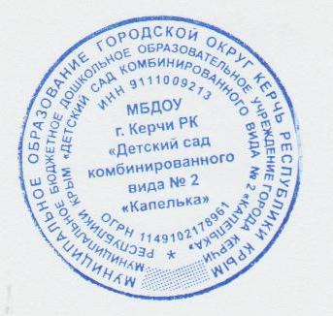

Срок: июнь 2020

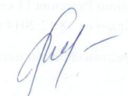

Отв.: Хуторная Т.А

Заведующий МБДОУ № 2 _______________Е.В.Шишлевская